Сбербанк нарастил долю на рынке кредитования малого бизнеса

Сбербанк нарастил свою долю на рынке кредитования МСП в 2022 году до 45,5 процента
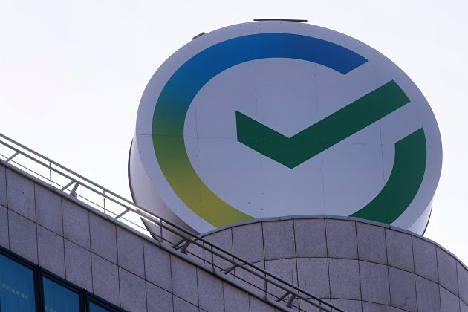
МОСКВА, 22 дек — ПРАЙМ. Сбербанк в текущем году нарастил свою долю на рынке кредитования малого и среднего бизнеса на 5 процентных пунктов — до 45%, заявил зампред правления кредитной организации Анатолий Попов в интервью РИА Новости.
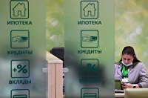

Сбербанк сократил выдачу кредитов в "недружественных" валютах

"Наша рыночная доля в кредитовании малых и средних предприятий выросла почти на 5 процентных пунктов и по состоянию на конец октября составляет более 45,5%", — сказал он.
По словам Попова, это стало возможным в том числе благодаря тому, что банк использовал финансирование в рамках программы льготного фондирования малого и среднего бизнеса на выдачу новых кредитов, а не на рефинансирование старых, как некоторые другие кредитные организации.

В этом году Сбербанк также смог привлечь новых клиентов среди самозанятых россиян. "В "Сбере" количество пользователей профильного сервиса "Свое дело" выросло в 1,6 раза и достигло 1,2 миллиона клиентов", — сообщил зампред правления банка.

